История развития газоснабжения и современный магистральный газопровод

Природный газ – уникальное топливо, свойства которого стали известны человеку еще в древности. До наших дней дошли летописные свидетельства о том, как в некоторых местах «горели воздух и земля» без видимых на то причин. Ученые считают, что именно так могли проявлять себя газовые месторождения. Возгораясь от случайного источника, например, от удара молнии, они порождали у людей веру во внеземное или божественное происхождение исходящего из-под земли огня. Огонь как животворная сила издавна почитался людьми. На Востоке более тысячи лет назад существовал культ поклонников огня, которые научились использовать в своих целях природные источники подземного газа.

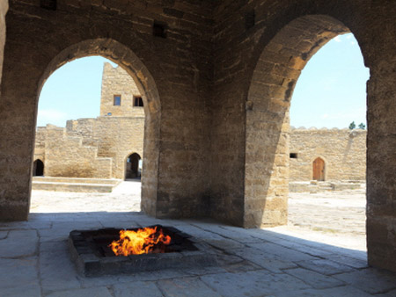
30 км от центра Баку, на юго-восточной окраине селения Сураханы Апшеронского полуострова находится храм огнепоклонников Атешгях
(в переводе «Дом огня», «Место огня»).
В
В то время еще не была изобретена сложная трубопроводная арматура, однако газ использовался огнепоклонниками в различных целях. Им освещались святилища и храмы, обогревались жилища. Газовые месторождения могли служить даже для приготовления еды и проведения ремесленных работ. Однако технические достижения древности не получили распространения в Европе, где широкое применение газа началось значительно позднее.
Использование газа в Европе ведет отсчет с уличного освещения. Если до XVII века в качестве источников света применялись факелы, то XVII век принес новый вид осветительных приборов – уличные масляные фонари. В России такое освещение появилось во времена царствования Петра I, по указу которого городские улицы стали освещаться фонарями, залитыми конопляным маслом, – «конопляниками». В 1799 году французский инженер Лебон выдвинул на рассмотрение Правительства проект аппарата – «термолампы», способной освещать улицы и дома и отапливать помещения. Однако новое изобретение было осмеяно. Тогда Лебон на собственные деньги купил дом на одной из парижских улиц и обустроил в нем отопление и освещение с помощью своего изобретения. Сад и двор дома инженера освещались тысячей газовых рожков. Иллюминация «термолампой» привлекала горожан, которые толпами приходили посмотреть на невиданное чудо.

Филипп Лебон (фр. Philippe Lebon, 1767/1769–1804) — французский инженер; изобретатель газового освещения; профессор механики в Школе мостов и дорог в Париже.
В 1790-е годы начал опыты над получением светильного газа посредством сухой перегонки древесины, в 1799 году получил на этот способ патент.
В том же году создал термолампу с использованием светильного газа.

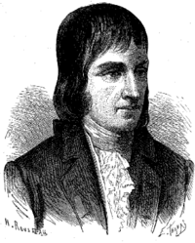

В начале XIX века, в 1801 году, в мастерской и дома у Лебона побывали россияне – князья Долгоруков и Голицын, бывшие в те годы послами во Франции. Они долго уговаривали француза уехать в Россию, чтобы там продолжить разработки газового освещения. Однако тот не согласился. После смерти Лебона развитие идеи газового освещения во Франции прекратилось, однако некоторые ученики инженера уехали в Англию, где продолжили его дело. С 1813 года газом стали освещаться улицы английских городов, а с 1819 года такое освещение пришло и в Париж.

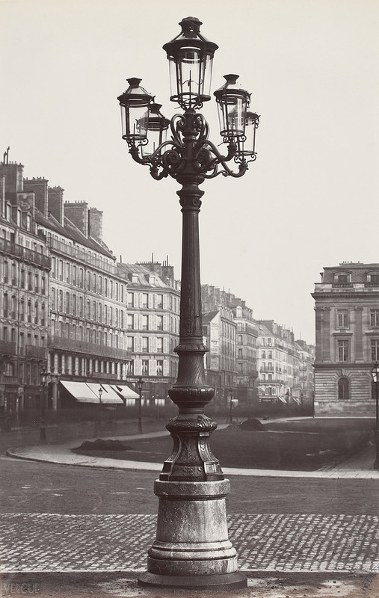
Газовый фонарь на Площади Отель-де-Виль (Париж), 1860

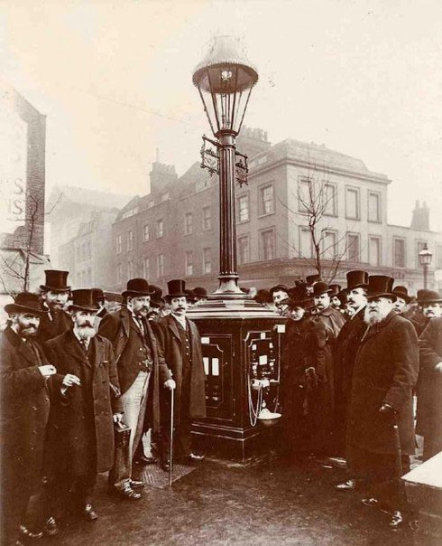
В 1897 году в Лондоне были установлены специальные газовые фонари (Pluto Lamps), которые не только освещали улицы, но и работали как торговые автоматы – продавали горячий бульон, а также разные напитки: молоко, кофе, какао и чай. А также сигареты (по четыре штуки за пенни). Кроме того, эти фонари работали как телефонные станции – можно было позвонить напрямую в Скотланд-Ярд.

Для этого использовался искусственный газ, полученный из каменного угля. В России аналог изобретения Лебона создал ученый инженер Соболевский.

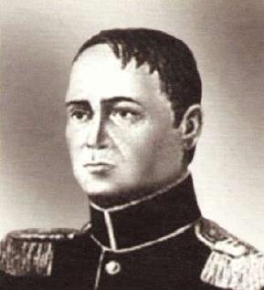
Соболевский Петр Григорьевич (1781 — 1841) — российский металлург, химик и инженер-конструктор, член-корреспондент Петербургской Академии наук (1830), один из основоположников порошковой металлургии. В 1828 году впервые в истории монетного дела смог наладить чеканку платиновых монет. В 1815 году приглашён на Пожевский завод предпринимателя Всеволода Всеволжского, где наладил газовое освещение производственных помещений.

Его «термоламп» предназначался для получения и использования искусственного газа. За свое изобретение инженер был награжден императором Александром I, а его «термоламп» в 1816 году был применен для освещения мастерских Пожевского завода в Пермской губернии.
В феврале 1835 года в Санкт-Петербурге было создано Общество для освещения Санкт-Петербурга газом.
Изобретение в 1811 году Петром Соболевским первой отечественной установки по производству светильного газа стимулировало внедрение газового освещения в Санкт-Петербурге. С течением времени газовое уличное освещение стало последовательно внедряться в столице. А 10 ноября (28 октября) 1819 года на Аптекарском острове столицы был зажжён первый уличный газовый фонарь. Так началось победное шествие газового освещения.
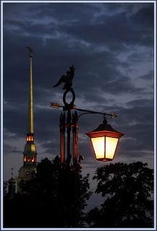
Первые газовые фонари появились в России в 1819 году. Они были установлены в Санкт-Петербурге. Идея использования газа в качестве источника освещения привела к тому, что в 1835 году было основано Санкт-Петербургское общество освещения газом. Деятельность данной организации началась со строительства в Петербурге первого газового завода, продукцией которого были, конечно, не шаровые краны, а предназначенные для уличного и домового освещения газовые фонари и трубы. Однако, несмотря на все усилия, газовое освещение плохо приживалось. Улицы большинства городов, в том числе Петербурга и Москвы, по-прежнему освещались масляными «конопляниками», а менее развитые города и вовсе обходились без уличного освещения. Газовый свет считался слишком дорогим и сложным в реализации проектом. Только в 1862 году газовые фонари стали заменять собой масляные уличные лампы. Применялся искусственный газ, получаемый из каменного угля. В 1862 году появилось еще одно заслуживающее внимания изобретение – газовый аппарат Беневского, которым освещалась его школа. Это устройство использовало газ, получаемый из нефти. Позднее газовые аппараты Беневского получили широкое развитие и стали применяться на газовых заводах Петербурга и Москвы. Начиная с 1863 года в России приступили к работе около 310 газовых заводов, расположенных в разных губерниях. В 1866 году в Москве был открыт Газовый завод, средствами которого город получил освещение и даже праздничную иллюминацию. Постепенно газовое освещение появлялось в разных городах Российской империи.
Первые опыты газификации относились к обустройству освещения улиц крупных городов и не были лишены недостатков. Если сегодня для газопроводов применяются прочные и надежные полиэтиленовые трубы, а поток среды надежно регулируется, в XIX веке о таком техническом совершенстве нельзя было и мечтать. Для транспорта газа использовались преимущественно медные и чугунные трубы. Давление среды в них было небольшим, поэтому в дни праздничной иллюминации уличные фонари могли не зажигаться. Тем не менее к началу 1867 года только в Москве было проложено 90 км газопроводных сетей. Диаметры труб в них составляли от 50 до 900 мм. Улицы города освещались более чем 2 тысячами фонарей, которые, однако, не слишком хорошо горели в сильный мороз. Через год число фонарей увеличилось на тысячу, а сеть газоснабжения для них приобрела вид кольца. В 1868 году Московский газовый завод был признан самым крупным газовым предприятием в Европе.
В конце XIX века появилось электричество, и для уличного освещения стали применяться электродуговые фонари. Газ же стал использоваться больше как промышленное топливо.
Несмотря на объемы добычи угольного газа, велись разработки и газа водяного. В 1906 году севернее поселка Дергачи было открыто месторождение углеводородного газа. Многие города по-прежнему использовали газовое освещение либо сочетали его с новым – электрическим. В 1910 году московские Лубянка и Сретенка впервые были освещены с применением газовых фонарей повышенного давления. В это время начались активные разработки месторождений природного газа. В 1913 году в Москве производилось около 17 млн. кубометров данного вида топлива, было проложено 460 км магистральных газопроводов, которыми пользовались примерно 9 тысяч абонентов. Однако весь газ по-прежнему был искусственного, а не природного происхождения.
Революция и последовавшая за ней Гражданская война, а после годы разрухи затормозили развитие газификации страны. Однако восстановление народного хозяйства в 1920-е годы коснулось и газоснабжения. Молодая советская власть была полна решимости использовать газ. Для этого было принято решение о газодобыче из имеющихся на территории страны месторождений. В 1924 году был основан Гелиевый комитет, в задачи которого входили поиск и разработка новых месторождений. В основном добывался так называемый попутный газ, являющийся побочным продуктом добычи нефти. В 1930 году прошла Всесоюзная газовая конференция, на которой были определены стратегии развития газовой промышленности, а в 1931 году в Москве начал работу завод «Нефтегаз».
Немного позднее открылся завод «Нефтегаз № 2», а с 1933 года в стране заработало Управление газовой промышленности и искусственного жидкого топлива – Главгаз. В предвоенные годы в столице газом снабжались столовые, больницы и госпитали, жилые дома. Топливо поступало абонентам по сети газопроводов, при этом высококалорийный газ, добываемый из нефти, смешивался с низкокалорийным искусственным. Производительность московского завода «Нефтегаз № 2» составляла 400 тыс. кубометров в сутки. Топливо транспортировалось по газопроводам небольшого диаметра — до 300 мм — на относительно небольшие расстояния. Благодаря тому что почти все газопроводные трубы изготавливались из чугуна, они были устойчивы к коррозийным повреждениям.
Великая Отечественная война не остановила разработки газовых месторождений в СССР. Оборонные нужды требовали большого количества топлива, поэтому в 1942 году началось строительство газопровода Елшанка–Саратовская ГРЭС, а в 1943 году заработал магистральный газопровод Бугуруслан–Похвистнево–Куйбышев.
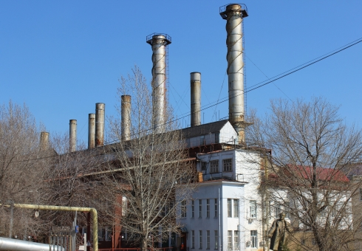
До Великой Отечественной войны Саратовская ГРЭС работала в основном на привозном донецком антрацитовом штыбе. Но в 1942 году Донбасс был оккупирован, и начались затруднения с поставками топлива. Станции пришлось полностью перейти на сжигание карагандинского угля. Для увеличения выработки электрической энергии требовался надежный и устойчивый источник топливоснабжения. Саратовская ГРЭС остановила свой выбор на мазуте. 28 октября 1942 года состоялся пуск газопровода «Елшанка—Саратовская ГРЭС».

Управление газовой промышленности Главгазтоппром занималось строительством газопроводов, снабжающих топливом предприятия страны. В войну и первые послевоенные годы были введены в эксплуатацию газопроводы Саратов–Москва и Войвож–Ухта. Послевоенное восстановление народного хозяйства напрямую было связано с разработками газа.
Данный вид топлива считался наиболее перспективным и впоследствии произвел революционные изменения в топливно-энергетическом комплексе СССР. 50-е годы XX века ознаменовались серьезными прорывами в газовой отрасли. Новые месторождения в России и союзных республиках, курс на газификацию не только промышленного, но и жилого сектора стали определяющими направлениями деятельности газовой промышленности СССР во второй половине XX века. К началу 1950-х годов газовые трубопроводы имели диаметр до 700 мм, а длина их могла составлять до 1,5 тыс. км. Увеличение диаметра трубопроводов и протяженности магистралей позволили эффективнее применять газ в качестве топлива.
Одновременно с развитием поисковых и газоразведочных служб в России велась активная работа по модернизации трубопроводного транспорта. В это время началось строительство крупных магистральных сетей в России, а также начала формироваться единая система газопроводов.
Газ стал перекачиваться по трубопроводам диаметром до 1420 мм. Важнейшими характеристиками газопроводных магистралей, к которым стремились советские инженеры, были дальность перекачивания, безотказная ритмичная работа, высокая пропускная способность, работа в сложных климатических условиях. Для повсеместной газификации, которая началась в 1960-х годах, требовалась возможность прокладывать газопроводы на значительные расстояния. Это было необходимо также для соединения мест добычи и потребления. В это время наряду со старыми чугунными трубами в строительство газопроводов начали внедрять трубы из стали, доля которых к 1960 году составила около 80 % от общего числа. Чтобы ускорить и механизировать процессы, применялась разнообразная строительная и грузоподъемная спецтехника.
Большое внимание уделялось распределению и контролю среды, для чего в середине 1970-х годов газопроводы стали оснащаться автоматизированными системами управления, способными регулировать почти все технологические процессы. Благодаря тому что сегодня для транспорта газа применяется современное оборудование и трубопроводная арматура, стоимость перекачки снижается, а обслуживание газопровода упрощается. Сейчас газопроводы имеют значительную длину, увеличились также диаметры трубопроводов, их давление и мощность. В настоящее время транспорт газа осуществляется магистральными трубопроводами. Основную долю составляют газопроводы диаметром более 1000 мм, способные перекачивать газ на расстояние более 1000 км. Отдельные газопроводные магистрали имеют длину до 5000 км.
Строительство трубопроводов для транспорта газа даже сегодня относится к затратным видам деятельности. Для бесперебойного функционирования необходимо использование дорогостоящих деталей. Это трубы, соединения, переходы, шаровые краны, запорная и регулирующая арматура, системы автоматизированного управления и т. д.
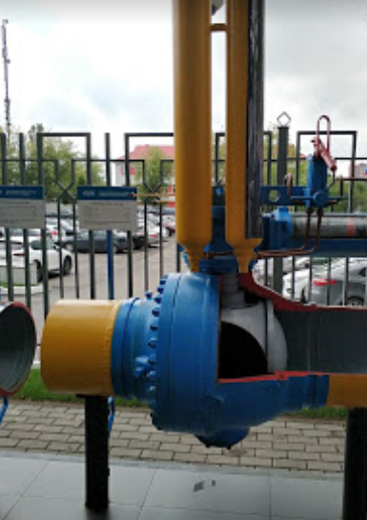
Кран шаровой
Кроме высокой стоимости материалов для строительства, трудности вызывает и сама прокладка трубопровода. Нередко газовая магистраль пролегает в районах со сложной проходимостью и рельефом, неблагоприятным климатом. Может вызывать опасение и экологическое состояние природы в районе газопроводов, особенно в случае наличия дюкеров – подводных переходов.
Транспортировка газа осуществлялась и осуществляется в настоящий момент с помощью трубопроводов нескольких видов – магистральных, местных и региональных. В районах газодобычи для соединения установок, хранилищ и объектов применяются также внутренние газопроводы.
Эти линии отличаются небольшой протяженностью и предназначены для внутреннего использования. Региональные и местные газовые трубопроводы могут иметь длину в несколько тысяч километров. Ими может соединяться головная станция с нефтепромыслами или нефтебазами. Магистральные газопроводы имеют наибольшую протяженность. Диаметр труб может составлять более 1400 мм. Задача магистрального газопровода – транспортировать сырье с места разработки потребителям либо соединять разные месторождения. Магистральные трубопроводы часто имеют ответвления, которые транспортируют часть газа в жилые дома и на промышленные предприятия. Для этого применяются трубы малого диаметра, а транспорт сырья осуществляется непрерывно. Отвод газа в жилой сектор нередко осуществляется с применением такого современного материала, как полиэтиленовые трубы для газопроводов. Использование пластиковых труб во много раз снижает аварийность сети, предотвращает утечки и продлевает срок эксплуатации.
В настоящее время работа магистральных газопроводов регулируется СНИП 2.05.06-85. Данный документ предусматривает разделение трубопроводов на два класса в соответствии с рабочим давлением среды. Магистрали 1-го класса имеют рабочее давление от 2,5 до 10 МПа, 2-го – от 1,2 до 2,5 МПа. В зависимости от данной величины подбираются оборудование и запорно-регулирующая арматура. Однониточные магистральные газопроводы сегодня способны перекачивать от 10 до 50 млрд. кубометров газа ежегодно в зависимости от диаметра и давления средового потока. Магистральный газопровод относится к сооружениям, требующим постоянного контроля, поэтому вдоль трассы прокладывается линия диспетчерской связи. По ней передаются сигналы телеуправления и телеизмерения. Для защиты от наружной коррозии трубопровода вдоль трассы также оборудуются линии дренажной и катодной защиты. Кроме того, трубы магистрального газопровода сами имеют изоляционное защитное покрытие.
Магистральный газопровод представляет собой обширный комплекс, в который входят линейные сооружения, компрессорные станции и жилая зона. Линейные сооружения – это непосредственно трубопровод с запорно-регулирующей арматурой и прилегающая к нему полоса отвода земли. На магистральном трубопроводе устанавливается линейная запорная арматура в виде задвижек или кранов. Расстояние между запорными элементами составляет от 10 до 30 км в зависимости от сложности трассы. Арматура газопровода служит для того, чтобы в случае ремонтных работ или аварии перекрывать отдельные участки. Дополнительно краны и задвижки оснащаются плоскими или воротниковыми фланцами, приваренными к трубам. При возникновении аварийной ситуации или во время проведения ремонта разъемные фланцевые соединения пригодны к быстрой замене.
Линейные сооружения газопроводов также включают в себя газораспределительные станции и пункты регулирования, очистные и осушительные комплексы. Кроме того, к линейной части газопровода относят водные переходы – дюкеры, параллельные линии труб – лупинги, переходы, расположенные под участками автотрасс и железных дорог, а также компрессорные станции, линии управления, дома путевых обходчиков и другие сооружения. Важнейшую роль в функционировании современных газопроводов играют компрессорные станции. Головная станция располагается в начале трубопровода, как правило, вблизи зоны добычи. Если добыча газа осуществляется с недавно открытого месторождения, высокое пластовое давление позволяет не использовать головную компрессорную станцию.
Компрессорные станции на магистральном газопроводе располагают на расстоянии от 100 до 200 км друг от друга. На современных станциях установлено качественное компрессорное оборудование с высокой производительностью.
Компрессорная станция «Шахтинская»
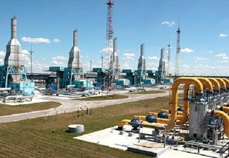
Это поршневые или центробежные компрессоры, привод которых осуществляется от газовой турбины, электродвигателя или двигателя внутреннего сгорания. Сегодня на станциях используются мощные современные компрессоры до 25 МВт, способные обрабатывать до 50 кубометров газа каждые сутки, при этом давление станции на выходе составляет 10 МПа. Помимо прочего, на компрессорных станциях газ подвергается очистке в циклонной аппаратуре. Каждая станция оборудована дополнительными сооружениями – системой охлаждения, котельной и т. д. Конечный пункт газопровода – газораспределительный пункт по приему сырья газоперерабатывающего завода либо база, где сырье подготавливается к переработке или экспорту. Конечная станция газопровода обеспечена наличием буферных газохранилищ для хранения добытого сырья, которые необходимы для регулирования неравномерного потребления газа в зимнее и летнее время.
Оборудование всех частей и узлов трубопроводов требует своевременного ремонта и замены. Для этого разрабатываются и выполняются соответствующие графики. При необходимости производятся внеплановые работы. Все действия обслуживающего персонала регулируются технической документацией и условиями, разработанными инженерами газовых компаний. Работа и обслуживание магистральных газопроводов сегодня – это применение современного оборудования и техники, соответствующих важности данного типа объектов. Газ – универсальное топливо, которое является основой российской экономики, широко применяясь в промышленности и быту. Справедливо можно сказать, что история газификации России еще не написана полностью, поскольку использование природного газа продолжается. Профессиональное отношение к каждому этапу работы, контроль безопасности трубопроводов и применение качественного оборудования – вот ориентиры для тех, кто трудится в газовой отрасли на благо России.

Источник: http://ingazteh.ru/articles/istoriya-razvitiya-gazosnabsheniya/ (дата обращения – 14.08.2018)

